Höst/Vinter
Kom ihåg att det ska vara lätt för barnet att röra sig i kläderna
Samt lätt för dem och oss att byta blöja eller gå på toa.

Generellt:
- Hudkräm och läppsyl
Ombyte och innekläder:
- 3 strumpor med halkskydd
- 2 tjockare strumpor
- 3 par trosor/kalsonger om ditt barn är blöjfritt
- 2-3 Långärmade tröjor för att lagra
- 2-3 byxor
- 1 tjock varm tröja
Ytterkläder:
- Regnkläder
- Gummistövlar
- Varm halsduk
- Underställ och långkalsonger för vintern
- Fodrade och vattentäta stövlar
- Overall för vinter
- Fodrade vantar
- Mössa
- Tjockare mössa för vintern
- Ryggsäck för extrakläder, matsäck osv.

TIPS! Skalkläder gör att pedagogerna enkelt kan addera lager utifrån hur kallt det är just när de ska gå ut. På vår och tidig höst kanske en skaljacka räcker, men sedan är det perfekt att komplettera med en fleecejacka under.
Ps: glöm inte att märka allt ordentligt!

Bläddra ner för att se referensbilder på lite ytterkläder
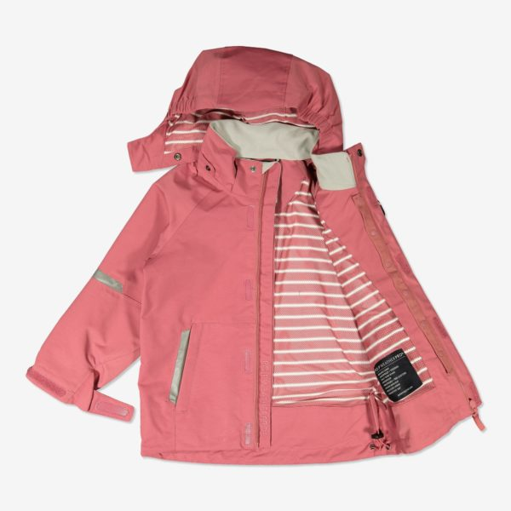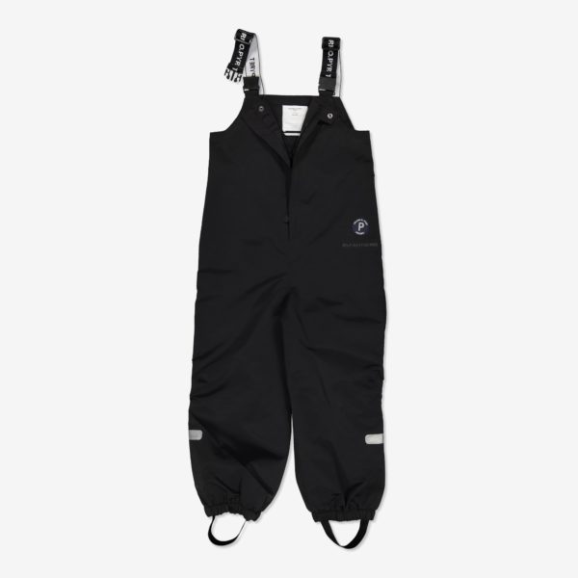Skalkläder: Skaljacka skalbyxor med hög midja är extra bra för de minsta
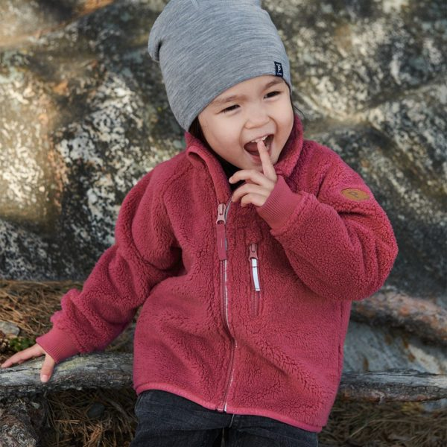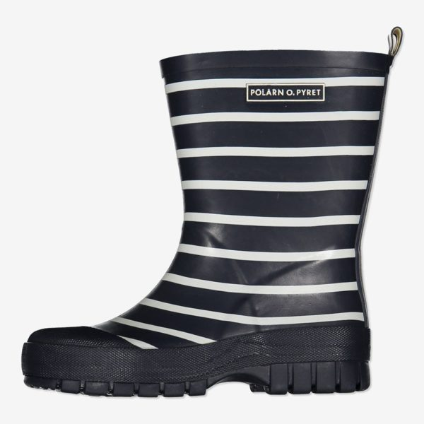
Fleecetröja för lagring under skalkläder när det är kallt, glöm inte vattentäta stövlar.

